飲食營養教育


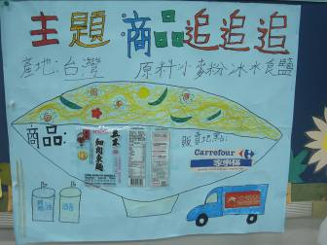
食物名稱：麵條

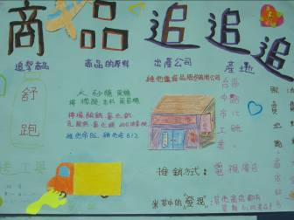
食物名稱：運動飲料—舒跑

活動主題：飲食營養教育海報製作
活動日期：97年11月17日
活動對象：臺北縣長安國小六年級學生
活動地點：六年級各班教室

飲食營養教育

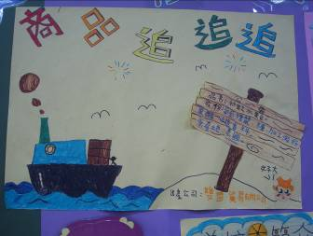
食物名稱：彩虹水果豆

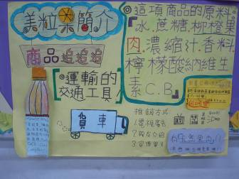
食物名稱：美粒果

活動主題：飲食營養教育海報製作
活動日期：97年11月17日
活動對象：臺北縣長安國小六年級學生
活動地點：六年級各班教室

飲食營養教育

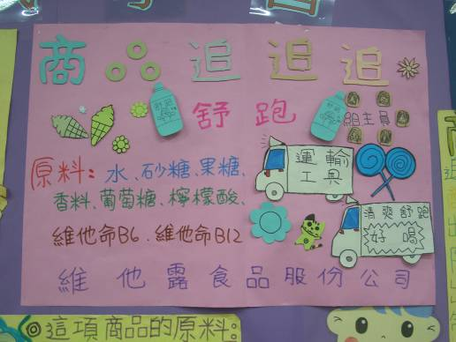

食物名稱：運動飲料—舒跑

活動主題：飲食營養教育海報製作
活動日期：97年11月17日
活動對象：臺北縣長安國小六年級學生
活動地點：六年級各班教室

營養教育

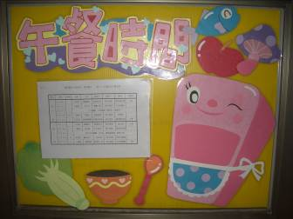
各班將營養午餐的菜單張貼，讓學生了解飲食均衡的重要性。

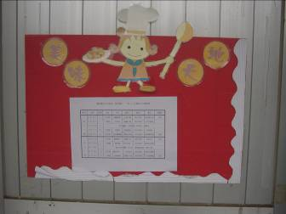
令人期待的午餐菜色單。

活動主題：午餐營養教育
活動對象：臺北縣長安國小全校師生
活動地點：各班教室

